Einsteintelescoop in de klas

Bouwsteen 1: Verwondering
Hoe gaan we in België ontdekken hoe het universum is ontstaan?

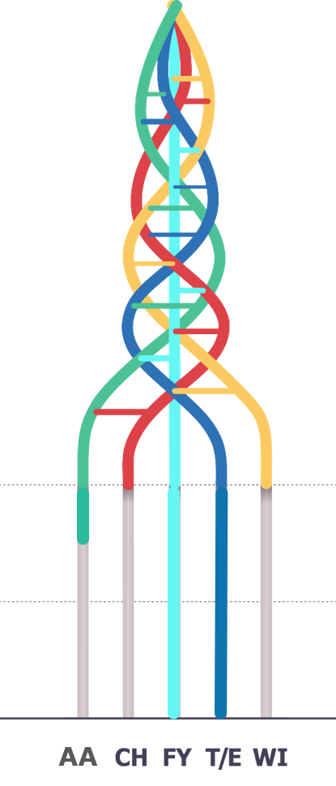
Het STEM-Inkleurmodel voor deze bouwsteen:

Dit lespakket is het resultaat van de samenwerking tussen Fonds voor Wetenschappelijk Onderzoek – Vlaanderen, het projectteam ET en Expertisecel Art of Teaching – Lerarenopleiding Fysica van Hogeschool UCLL.

Uitgave Augustus 2026.

Verwondering

- Kijken naar de ruimte

Bekijk aandachtig onderstaande trailer film Spacetime: Het tijdperk van zwaartekrachtgolven - Discovery Museum, Kerkrade.

Laat de beelden, geluiden en ideeën even op je inwerken…

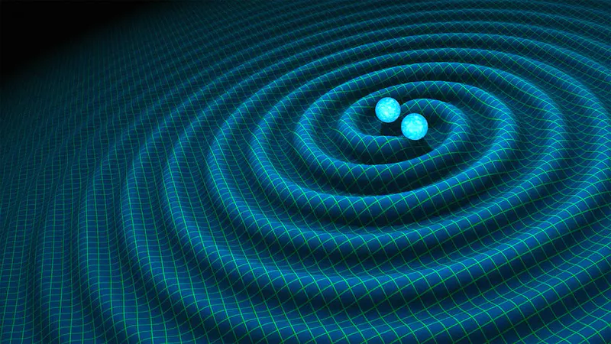
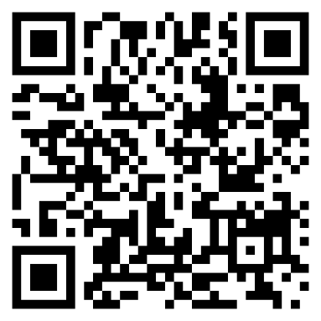

https://www.youtube.com/watch?v=hYBJAI08MxA

Simulatie van zwaartekrachtgolven veroorzaakt door botsende neutronensterren.
Bron: https://www.einsteintelescope.nl, Credits: R. Hurt/Caltech JPL.

Soms begint wetenschap met één simpele vraag: ‘Wat als…?’

Bekende wetenschappers stelden zich vaak dit soort vragen — zelfs zonder experimenten of grote machines.

Galileo Galilei vroeg zich bijvoorbeeld af:
Wat als je twee bollen van verschillende massa tegelijk laat vallen? Welke komt eerst beneden?
Hij bedacht het antwoord eerst in zijn hoofd — een gedachtenexperiment.

Ook Albert Einstein deed hetzelfde. Hij vroeg zich af:
Wat als ik op een lichtstraal kon meereizen? Wat zou ik dan zien?
Die vraag hielp hem later om zijn beroemde theorieën over ruimte en tijd te ontwikkelen.

Wetenschap begint dus niet altijd met ingewikkelde apparaten, maar met verwondering, verbeelding en durven nadenken.
Jij gaat nu zelf op ontdekking, net zoals Galileo en Einstein.
Stel jezelf vragen...
Misschien begint jouw vraag vandaag wel een nieuw inzicht over het heelal…

  - Wat vraag jij je af?
Welke vragen komen spontaan bij je op na het bekijken van de trailer?
Noteer hieronder enkele vragen.

___________________________________________________________________________

___________________________________________________________________________

___________________________________________________________________________

1.2 Wat denk jij zelf?
Probeer nu al eens enkele antwoorden te formuleren op je eigen vragen.
Er zijn geen foute antwoorden — het gaat om jouw ideeën!
Schrijf hieronder je gedachten en vermoedens:

___________________________________________________________________________

___________________________________________________________________________

___________________________________________________________________________

___________________________________________________________________________

We bespreken jullie vragen en ideeën straks samen in de klas.

1.3 Waarom kijken we naar de ruimte?
Denk na over onderstaande vragen en geef je mening.

VRAAG 1: Waarom zijn mensen al eeuwenlang gefascineerd door de ruimte, ook al kunnen we er (meestal) niet naartoe?

___________________________________________________________________________

___________________________________________________________________________

VRAAG 2: Denk je dat ruimteonderzoek ons helpt om anders naar ons leven op aarde te kijken?
☐ Ja, want …
☐ Nee, want …

Leg uit:

___________________________________________________________________________

___________________________________________________________________________

VRAAG 3: Stel dat we morgen ontdekken dat we niet alleen zijn in het heelal…
Zou dat belangrijk zijn voor de mensheid?
Kies één:
☐ Helemaal niet
☐ Niet
☐ Wel
☐ Zeker wel

Waarom kies je dit?

___________________________________________________________________________

___________________________________________________________________________

VRAAG 4: Wat heb je al eens gelezen, gezien of gehoord over de oerknal?

___________________________________________________________________________

___________________________________________________________________________

VRAAG 5: Wat roept het idee van de oerknal bij jou op?
Kruis aan en/of vul zelf aan:
☐ Logisch
☐ Moeilijk
☐ Vreemd
☐ Fascinerend
☐ ………………………………………

VRAAG 6: Stel je voor: je zou het ontstaan van het heelal zelf kunnen zien…
Wat denk je dat je zou voelen?
☐ Verwondering
☐ Angst
☐ Nieuwsgierigheid
☐ Blijheid
☐ Opwinding

1.4 Bespreking.

We bespreken nu samen in de klas jullie vragen, ideeën en antwoorden.
Luister ook naar de gedachten van anderen en laat je inspireren.

Wat neem jij mee?
Denk even na over het gesprek.
- Welke ideeën hebben je aan het denken gezet?
- Heb je nieuwe vragen gekregen?
- Is je mening ergens veranderd?

Noteer hieronder wat jij meeneemt uit dit klasgesprek:

___________________________________________________________________________

___________________________________________________________________________

___________________________________________________________________________

___________________________________________________________________________

- Hoe kijken we naar het heelal?

Hoe denk je dat de mens tot nu toe naar het universum heeft gekeken?

___________________________________________________________________________

Welke instrumenten gebruiken we om naar de ruimte te kijken?

______________________________________________________________Antw. telescopen

Wat is er dan nodig om ‘iets te kunnen zien’?

______________________________________________________________ Antw. Licht

2.1 Telescopen
Al eeuwenlang kijken mensen naar de sterren en vragen ze zich af wat er zich in het heelal bevindt.
Maar met het blote oog konden ze slechts een klein deel van de hemel zien.
In het begin van de 17e eeuw veranderde dat.
Rond 1608 werd in Nederland de eerste telescoop uitgevonden. Kort daarna verbeterde de Italiaanse wetenschapper Galileo Galilei dit instrument en richtte het op de hemel.
Sindsdien zijn telescopen steeds beter geworden:
- grotere telescopen op aarde
- en later zelfs ruimtetelescopen zoals de Hubble-telescoop.

Al deze telescopen hebben één ding gemeen: ze vangen licht op om het heelal te bestuderen.

Refractortelescoop
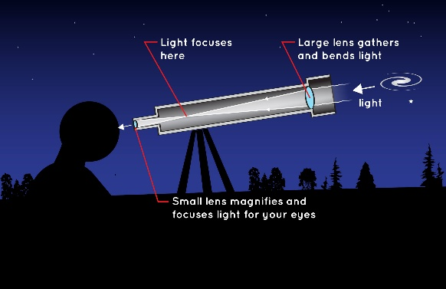
Voorin de buis van een refractortelescoop bevindt zich een lens. Het licht dat door de telescoop wordt binnengehaald gaat hierbij door de lens en wordt daardoor afgebogen naar het brandpunt waar het beeld wordt gevormd. Met het oculair (een soort van loep) wordt het beeld met het menselijke oog bekeken.
Refractortelescoop. Credit: NASA/JPL-Caltech.
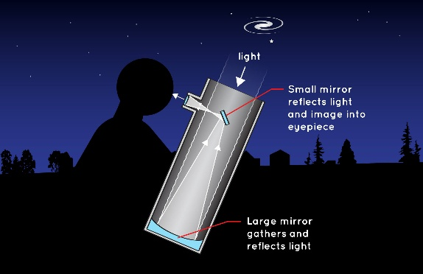

Spiegeltelescoop
Bij deze telescoop weerkaatst een achter in de telescoop ingebouwde spiegel de invallende lichtstralen terug naar voren naar een hulpspiegeltje. Dit hulpspiegeltje kaatst deze lichtstralen vervolgens weer door naar het oculair waar u met uw oog doorheen kijkt.
Spiegeltelescoop. Credit: NASA/JPL-Caltech.

Ken je de namen van enkele beroemde telescopen? (In de ruimte of op aarde).

___________________________________________________________________________

___________________________________________________________________________

Ruimtetelescopen
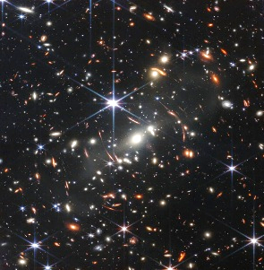
Ruimtetelescopen kunnen het heelal haarscherp in beeld brengen, dit komt omdat zij geen belemmeringen hebben zoals lichtvervuiling, bewolking of atmosferische trillingen. Ze kunnen stralingen opvangen zoals UV, infrarood, röntgen, … die de aarde blokkeert. Alles wat licht (elektromagnetische straling) uitzendt of weerkaatst vangen zij op.
Eerste vrijgegeven wetenschappelijke opname van de James Webb-ruimtetelescoop gepubliceerd op 11 juli 2022. NASA, ESA, CSA, and STScI.

Kunnen we alles in het heelal zien met telescopen, denk je? Waarom wel of niet?

___________________________________________________________________________

- Een nieuw zintuig om het heelal te onderzoeken

Tot nu toe hebben wetenschappers vooral gebruik gemaakt van telescopen
die licht opvangen.
Dat betekent: we kunnen enkel dingen zien die licht uitzenden of weerkaatsen...

3.1 Kaarsexperiment

Welke beperkingen heeft een lichttelescoop, zelfs in de ruimte?

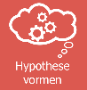
Hypothese

___________________________________________________________________________

Benodigdheden
• 1 kaars
• 1 aansteker of lucifers
• 1 donkere ruimte (lokaal met gordijnen / lichten uit)
• 1 klein voorwerp dat je kan laten vallen (de andere leerlingen moeten niet weten wat dat is).

Werkwijze
- Opstelling:
- Plaats de kaars zichtbaar in het lokaal (bv. op een tafel).
- De rest van het lokaal blijft zo donker mogelijk.
- Doe de kaars aan.
- Maak het donker in het lokaal.
- Kijk en luister naar wat er gebeurt.

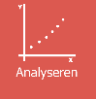
Waarneming

Wat denk je dat er gebeurd is?

________________________________________________________________________

Kan je met zekerheid zeggen wat er gebeurde?

________________________________________________________________________

Wat konden we zien?

________________________________________________________________________

Waarom konden we dit zien?

___________________________________________________________________________

Waarom was de gebeurtenis niet zichtbaar?

___________________________________________________________________________

Kon je iets horen? Indien wel wat?

___________________________________________________________________________

Wat kan je concluderen over onze zoektocht naar het begrijpen van het heelal op basis van deze waarnemingen?

___________________________________________________________________________


Besluit
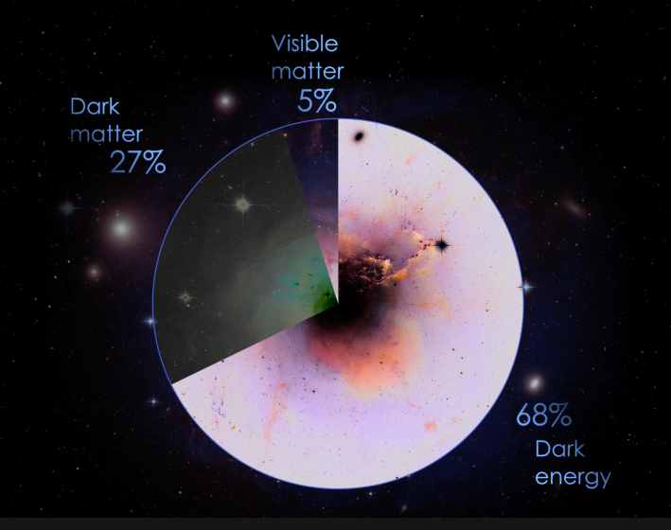
Bekijk de afbeelding hiernaast: hoeveel van ons universum kunnen we zien door lichttelescopen te gebruiken?

___________________________________________

Antw: 5%

Het grootste deel van ons universum is onzichtbaar voor gewone lichttelescopen!
Taartdiagram met afgeronde waarden voor de drie bekende componenten van het universum: gewone materie, donkere materie en donkere energie. NASA's Goddard Space Flight Center. https://svs.gsfc.nasa.gov/12307/

Er bestaan dingen die geen licht geven... zoals bijvoorbeeld zwarte gaten en donkere delen van het heelal.
Met alleen licht kunnen we dus maar een klein stukje van het universum bestuderen.
Dat betekent dat we andere manieren nodig hebben om het heelal te onderzoeken.

Hoe zouden we dan toch dingen kunnen bestuderen die geen licht uitzenden? Wat denk jij?

___________________________________________________________________________

Een belangrijke nieuwe techniek is het bestuderen van zwaartekrachtgolven: rimpelingen in de ruimtetijd die ontstaan bij extreme gebeurtenissen in het heelal.
Hierdoor krijgen we als het ware een nieuw zintuig.
We kijken niet alleen meer naar het heelal, maar we kunnen het ook “beluisteren”.

Zo ontdekken we stap voor stap meer van wat tot nu toe verborgen bleef.

Momenteel wordt er gewerkt aan een grootschalig en ambitieus project: de bouw van de Einsteintelescoop. Dit geavanceerde instrument zal ons helpen om nieuwe inzichten te krijgen in het universum.
Waar de telescoop precies gebouwd zal worden, ligt nog niet vast. Wel weten we dat België en het Italiaanse eiland Sardinië momenteel de grootste kanshebbers zijn.
In de komende lessen duiken we in de fascinerende wereld van de Einsteintelescoop. Om dit project goed te begrijpen, moeten we eerst enkele belangrijke fysische concepten onder de knie krijgen. Deze zullen we stap voor stap bespreken:
- Golven: Golven zijn een fundamenteel begrip in de fysica. Voor de Einsteintelescoop zijn zwaartekrachtsgolven van groot belang, want die willen we uiteindelijk meten. Daarnaast is het ook essentieel om te begrijpen hoe golven met elkaar interfereren, omdat de werking van de Einsteintelescoop op dit principe gebaseerd is.
- Licht: Licht speelt een cruciale rol in het detectiesysteem van de telescoop. Met behulp van lasers gebruiken wetenschappers licht als een uiterst nauwkeurige ‘meetlat’ om zwaartekrachtsgolven op te sporen.
- Relativiteit: De relativiteitstheorie vormt de basis van veel ideeën die we met de Einsteintelescoop willen onderzoeken. Daarom maken we ook kennis met dit bijzondere en soms verrassende onderdeel van de fysica.

Disclaimer
Tenzij anders vermeld, zijn de afbeeldingen in deze module:
- afkomstig uit gelicentieerde Adobe Stock-collecties, of
- zelf gegenereerd met behulp van AI (Microsoft Copilot).

